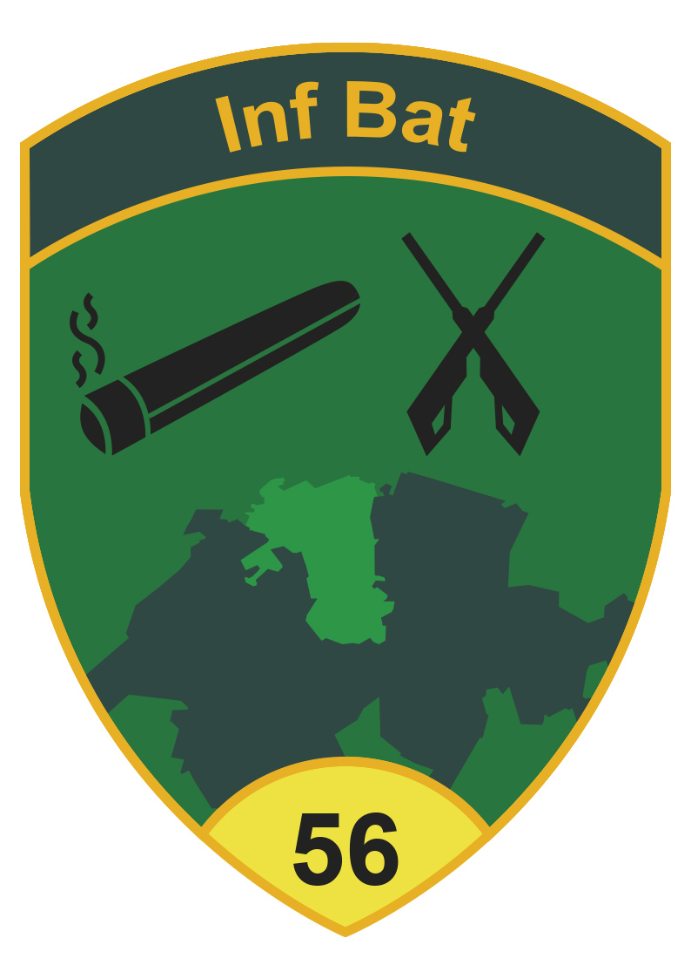
Befehlsdossier Inf Kp 56/3


FDT 2020 (02.06.2020 – 26.06.2020)

